I Всероссийский марафон «Любимые книги. По страницам сказок В. Г. Сутеева»
Ответы для дошкольников

Ответ должен быть представлен в виде ОДНОГО СЛОВА без кавычек, точек, орфографических ошибок в единственном числе и именительном падеже
№ | Вопрос |  | Ответы
1 | Прочитайте первое слово в названии сказки Сутеева и вспомните полное её название, дописав второе слово. В ответе введите только второе слово.  «Капризная… | 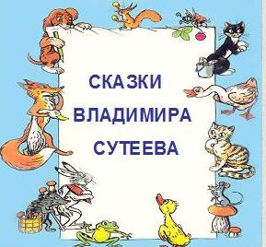 | кошка
2 | Прочитайте первое слово в названии сказки Сутеева и вспомните полное её название, дописав второе слово. В ответе введите только второе слово.  «Палочка - … |  | выручалочка
3 | Прочитайте первое слово в названии сказки Сутеева и вспомните полное её название, дописав второе слово. В ответе введите только второе слово.  «Кот - … |  | рыболов
4 | Прочитайте первое слово в названии сказки Сутеева и вспомните полное её название, дописав второе слово. В ответе введите только второе слово.  «Умелые … |  | руки
5 | Прочитайте первое слово в названии сказки Сутеева и вспомните полное её название, дописав второе слово. В ответе введите только второе слово.  «Дядя … |  | Миша
6 | Прочитайте первое слово в названии сказки Сутеева и вспомните полное её название, дописав недостающее слово. В ответе введите только недостающее слово.  «Петух и …» |  | краски
7 | «Вскочил Щенок, обежал всю комнату, заглянул под кровать, под стол - никого нет! Влез на подоконник, увидел - за окном во дворе гуляет ….»  Кто гулял за окном? | 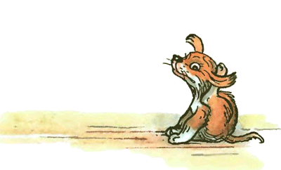 | петух
8 | «Впереди Кот шагает, за ним Лиса вприпрыжку бежит, за Лисой Волк крадётся, позади всех Медведь вперевалку топает.  — Первая рыбка — чур, моя! — шепчет лиса».  Кто хотел съесть первую рыбку? | 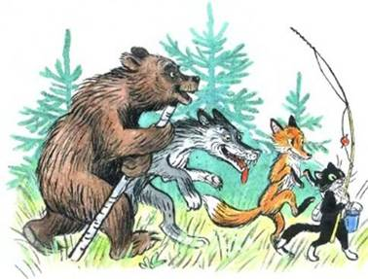 | лиса
9 | «Идет … на журавлиных ногах, вороньими крыльями без толку машет, лебединой шеей во все стороны крутит»  Что это за птица? | 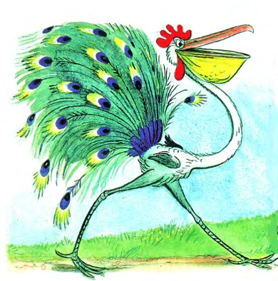 |  | гусь
10 | Нарисовал Вова …, а раскрасить-то его и забыл. Пошел … гулять:  - Что ты ходишь такой не раскрашенный? - удивилась Собака  Кто был нарисован у Вовы? |  |  | петух
11 | «Пошли гулять Лягушонок, Цыплёнок, Мышонок, Муравей и ….»  Кто еще пошел гулять? | 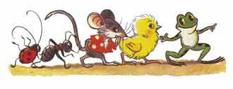 |  | жучок
12 | «Тебя, Еж, я не трону, ты колючий, а вот тебя, Косой, целиком съем, с хвостом и ушами»  Угадай, кто так сказал? |  |  | волк
13 | Вспомните сказку «Капризная кошка».  Сколько окон нарисовала девочка в домике для кошки? | 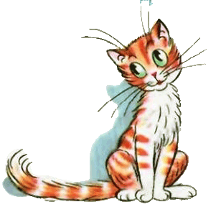 |  | четыре
14 | Вспомните сказку «Капризная кошка». Сколько цыплят нарисовала девочка во лворе домика для кошки? |  |  | три
15 | Вспомните сказку «Это что за птица?». Кто отдал Гусю свои тонкие ноги и получил взамен лапчатые? | 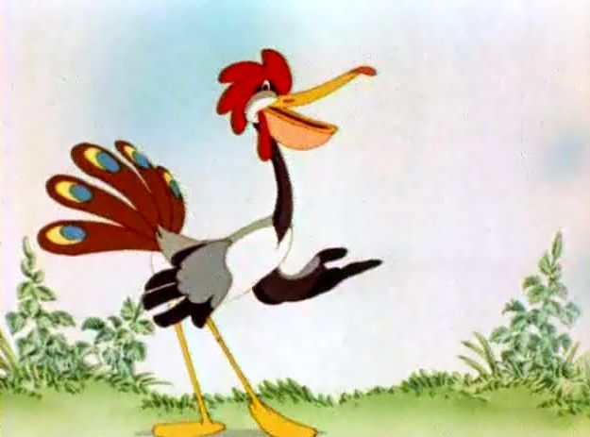 |  | журавль
16 | Вспомните сказку «Это что за птица?». Кто согласился отдать Гусю свой клюв с большим мешком, а сам остался с красным носом? |  |  | пеликан
17 | Вспомните сказку «Под грибом». Кто первым спрятался под грибком от дождя? | 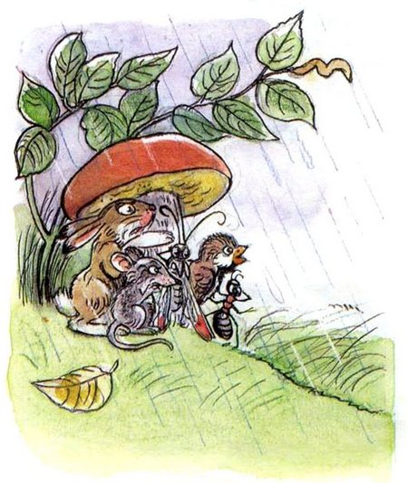 |  | муравей
18 | Вспомните сказку «Под грибом». Кто вторым спрятался под грибком от дождя? |  |  | бабочка
19 | Вспомните сказку «Под грибом». Кто сидел на шляпке гриба, после того как закончился дождь? |  |  | лягушка
20 | Прямо не знаю, - застрекотала Сорока, - и кто это Лося освободил? Ума не приложу...  Тут из-под ствола упавшей ели выполз маленький … и гордо сказал:  - Это я. Я его освободил!  Кто освободил Лося? | 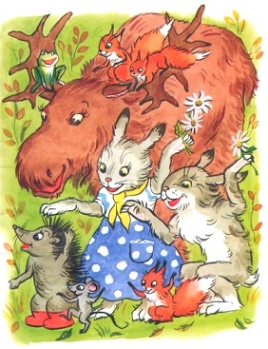 | муравей

